Чепіжко Ольга Валентинівна,
заступник директора з виховної роботи
Степківської ЗОШ І – ІІІ ступенів

Учнівський проєкт «З Україною в серці»
Актуальність проєкту
У наш нелегкий час, коли країна перебуває у стані війни, високої активності набуває волонтерський рух серед учнівських колективів. Цей рух базується на спільності інтересів, бажань, ідей учнів і передбачає реалізацію поставлених цілей та самореалізацію учнів. Мета руху – сприяння розповсюдженню волонтерської діяльності, виховання в собі таких моральних цінностей як милосердя, толерантність, людяність, працелюбність, прагнення до взаємодопомоги, взаємопідтримки. Доброта та милосердя – це милість людського серця, розуміння, м’якість, співчуття, ніжність, любов та шанобливе ставлення до людей. Це не слабкість, а сила, тому що доброта та милосердя властиві людям, які здатні прийти на допомогу, які всім серцем відчувають свою причетність до долі країни і роблять все посильне для її збереження і процвітання, для поліпшення життя оточуючих.
Мета проєкту
Залучити учнів до волонтерського руху в межах України; виховувати гідного громадянина України, патріота, який усім серцем відчуває свою причетність до долі країни, готовий відстоювати свої права, виконувати обов’язки, сприяє громадянському миру та злагоді в суспільстві, здатен прийти на допомогу тим, хто її потребує.
Завдання проєкту:
- формувати національну свідомість учнів, любов до рідної землі, свого народу, бажання працювати на користь держави, готовність її захищати;
- забезпечувати духовну єдність поколінь;
- утверджувати принципи вселюдської моралі, правди, справедливості, патріотизму, доброти, милосердя, працелюбності;
- налагоджувати нову систему гуманних взаємин і комунікацій між різними суб’єктами виховного процесу та зовнішнього середовища; вміння працювати в команді;
- розвивати творчі здібності учнів;
- нести радість людям, все робити від щирого серця.
Принципи проєктування:
- принцип партнерства школи та громадськості;
- принцип залучення до проєкту людей незалежно від вікових, матеріальних ознак;
- акмеологічний принцип – забезпечення руху до самореалізації, самовдосконалення; уміння прогнозувати результати своєї діяльності і свідомо приймати життєво важливі рішення.
В основі проєкту – рівноправність, діалог, взаєморозуміння, взаємний інтерес і допомога.
Учасники проєкту
1. Учнівський комітет школи.
2. Класні колективи учнів 1-11 класів.
3. Класоводи, класні керівники.
4. Батьківська спільнота.
Очікувані результати
1. Створення на базі школи волонтерського об’єднання «Патріот»; зацікавлення учнів та їх батьків волонтерською діяльністю.
2. Співпраця з громадськими організаціями «Ніхто крім нас», «Майдан. Південь».
3. Створення умов для участі у благородній, цікавій та результативній роботі всім дітям.
4. Надання можливостей обирати найбільш комфортний характер творчої діяльності учнів, все робити самим від початку і до кінця.
5. Ця діяльність носитиме дієвий характер, матиме важливе прикладне значення, допоможе кожному проявити себе, принести користь, публічно показати досягнутий результат, подарує радість людям і допомогу тим, хто її потребує.
Місце проєкту в класифікаційній системі
За кількістю учасників – колективний.
Тривалість виконання – довготривалий (безстроковий).
Тип – змішаний (інформаційний, практично зорієнтований).
За рівнем реалізації – максимальний.
За змістом – благодійний.
Механізм реалізації проєктної діяльності.
І етап – підготовчий
Зміст етапу:
- визначення вікової категорії учасників проєкту;
- вибір та обговорення теми;
- зацікавленість учнів майбутнім проєктом;
- ознайомлення з метою, завданнями та можливими аспектами діяльності.
ІІ етап – збір необхідної інформації.
Зміст етапу:
- збирання інформації щодо потреб у допомозі;
- накопичення матеріалів, які підтверджують актуальність благодійної проєктної діяльності.
ІІІ етап – планування, ключові моменти та організація різних видів діяльності.
Зміст етапу:
- узагальнення зібраного матеріалу, систематизація й аналіз отриманої інформації;
- визначення найефективніших шляхів розв’язання проблеми;
- планування діяльності, розподіл обов’язків;
- прогнозування наслідків діяльності;
- розподіл завдань, визначення часу, необхідного для їхнього виконання.
ІV етап – презентації результатів діяльності.
Зміст етапу:
- презентація результатів діяльності перед учнями школи, представниками громади, батьками, волонтерськими громадськими організаціями;
- інформування громадськості через пресу, шкільну газету про проведені заходи в рамках благодійного проєкту;
- ознайомлення з вибраними шляхами розв’язання проблеми.
V етап – оцінювання успішності проєкту.
Зміст етапу:
- оцінювання діяльності на різних етапах проєкту його учасниками;
- опитування (анкетування) учасників проєкту;
- оцінювання результатів проєкту учнівським та педагогічним колективами школи.
Опис проєкту
Під час розширеної загальношкільної конференції за участю учнів, батьків, педагогічного колективу у вересні 2015 року, враховуючи ті умови, в яких перебувала країна, було запропоновано благодійний проєкт «З Україною в серці». Кредо благодійного проєкту: «Живе лиш той, хто не живе для себе, хто для других виборює життя».
Для залучення дітей до добровільного вияву милосердя, співчуття, благодійності педагогічним колективом проводилася роз’яснювальна та виховна робота під час заходів, свят, декад із морально-етичного та громадянського виховання.
Головними ініціаторами і організаторами благодійних справ стали члени шкільного учнівського самоврядування. Саме вони проводили роз’яснювальну роботу серед учнів школи, друкували оголошення, складали плани тих чи інших благородних справ. Наступним кроком був розподіл для роботи ресурсів – людей, обладнання, фінансів. Далі визначили осіб, які контролюватимуть реалізацію проєкту. Потім узгодили наші дії у спільній роботі, крім того визначили лідерську позицію у кожній справі, виробили план спільних дій учасників проєкту, визначили форми їхнього розв’язання.
Важливого значення надавали інформуванню про проведення заходів та результативність роботи в рамках проєкту. Цьому сприяв створений у школі інформаційний центр з числа учнів, батьків, громадськості, який оперативно в цікавій і доступній формі створював інформаційні листівки, ролики.
Саме безпосередня участь учнів у організації та проведенні благодійних справ у рамках проєкту «З Україною в серці» дала плідні результати.
Результати
За час дії благодійного проєкту «З Україною в серці» проведено:
- п’ять благодійних ярмарків, виручені кошти з яких спрямовано на потреби воїнів АТО;
- виготовлено 150 оберегів для воїнів-захисників і передано на передову;
- учасниками проєкту надіслано більше трьохсот дитячих малюнків та листів;
- зібрано та передано продукти харчування, побутові речі, теплий одяг, теплі шкарпетки;
- закуплено 90 прапорів України і відправлено в зони бойових дій.
Учні-волонтери, їх батьки, педагоги школи налагодили дружні, партнерські стосунки, тісно співпрацювали з волонтерами громадських організацій «Ніхто крім тебе», «Майдан. Південь»:
- надали вагому, посильну допомогу учням Мар׳їнської загальноосвітньої школи №1: зібрали шкільне приладдя, теплі речі, продукти харчування, частину коштів, направили відеолиста, відбувся приємний зворотній зв'язок між вихованцями нашої школи та Мар׳їнської ЗОШ І – ІІІ ступенів.
Долучалися учасники проєкту до благодійних справ з адресною допомогою:
- 15 тисяч гривень зібрано в ході благодійного ярмарку у 2015 р. і передано 12 учасникам бойових дій, жителям нашого села для забезпечення їх необхідним обмундируванням;
- зібрано 2 тисячі гривень і направлено на лікування поранених бійців у зоні АТО: Коваленка І.М. та Гурського О.О. (нині покійного);
- відгукнулися на важке горе онкохворого хлопчика, який мешкає у м. Первомайську, зібрали та передали батькам кошти на лікування в сумі 1500 гривень;
- долучилися до акції «Серце до серця» і надіслали кошти для дітей з вадами зору, слуху.
Любов до Батьківщини починається з любові до ближнього, тому у рамках благодійного напрямку «Ти не один» члени учкому школи організували благодійні акції зі збору коштів на лікування хворих учнів нашої школи, зокрема Шуплата Олександра (2600 грн), Мазура Сергія (2800 грн), Венеру Юлії (3200 грн).
Висновок
Добра справа – добрим словом відгукується, залишає по собі приємний, теплий спомин у душах учасників проєкту, робить їх добрішими, милосердними, створює ситуацію успіху для всіх без винятку, формує справжніх громадян України, патріотів.
Література
1. Л.М. Боршенко, Р.М. Ніколаєвська. Проєктування, розробка і реалізація проєктів у виховній роботі. Журнал «Виховна робота в школі» №6, 2008.
2. Л.Г. Кондратова. Організація проєктної діяльності учнів у позаурочний час. Журнал «Виховна робота в школі» №1, 2007.
3. О.О. Косогова. Метод проєктів у практиці сучасної школи. Ранок. Веста 2009

Додаток
Благодійний проєкт «З Україною в серці» в дії
Шкільні благодійні ярмарки
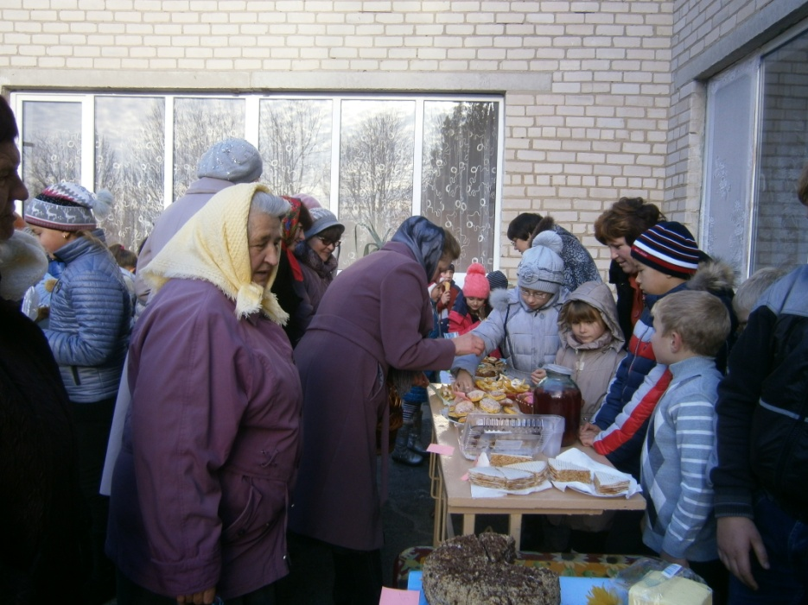

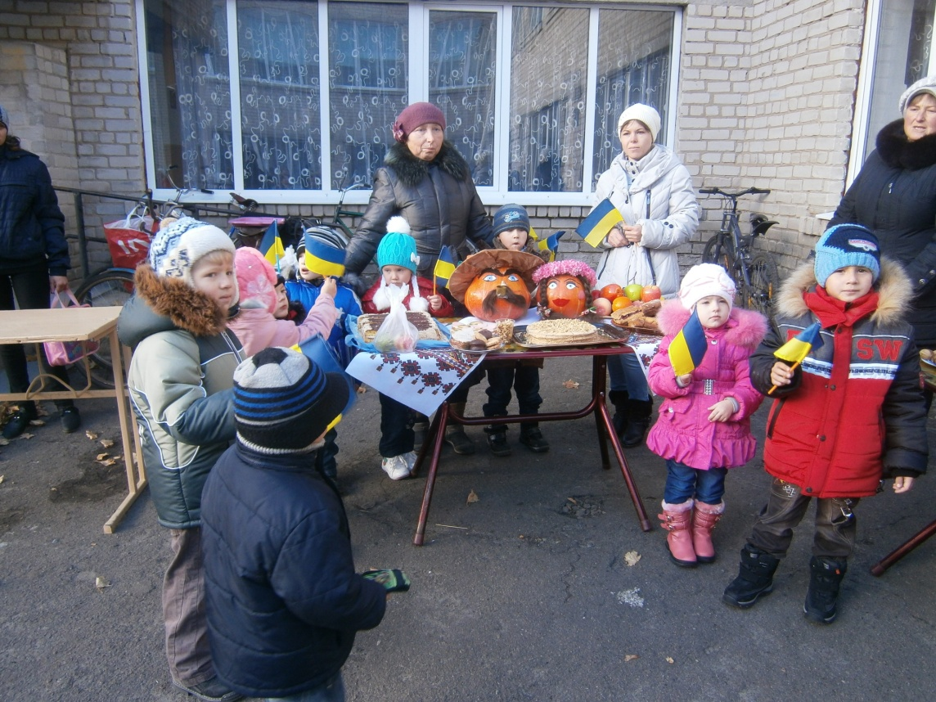
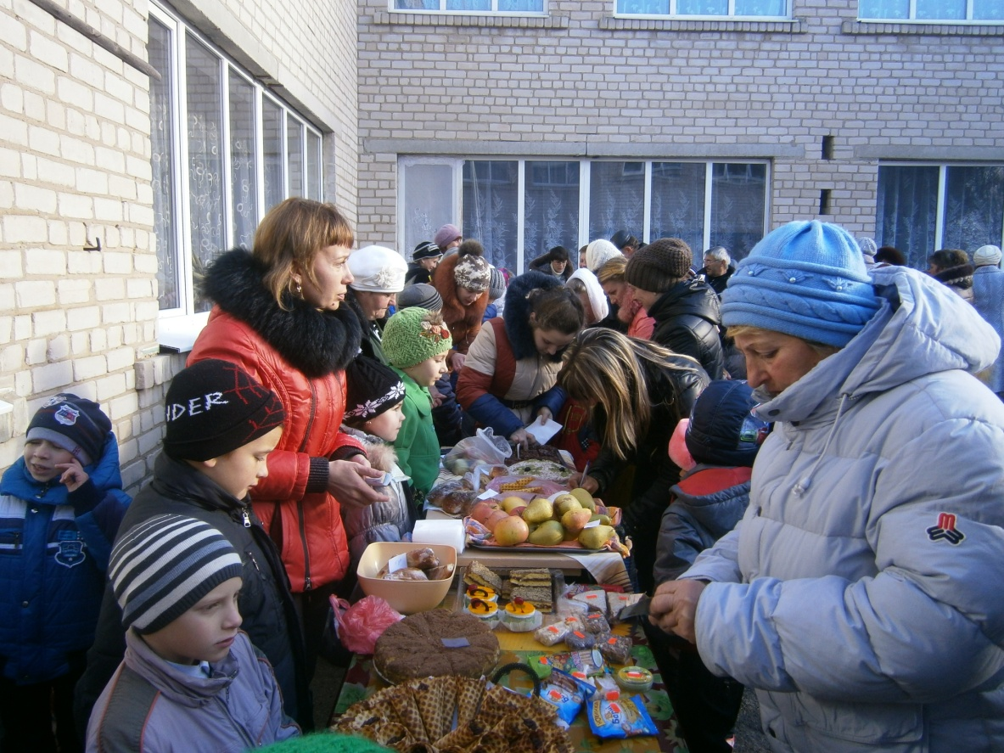

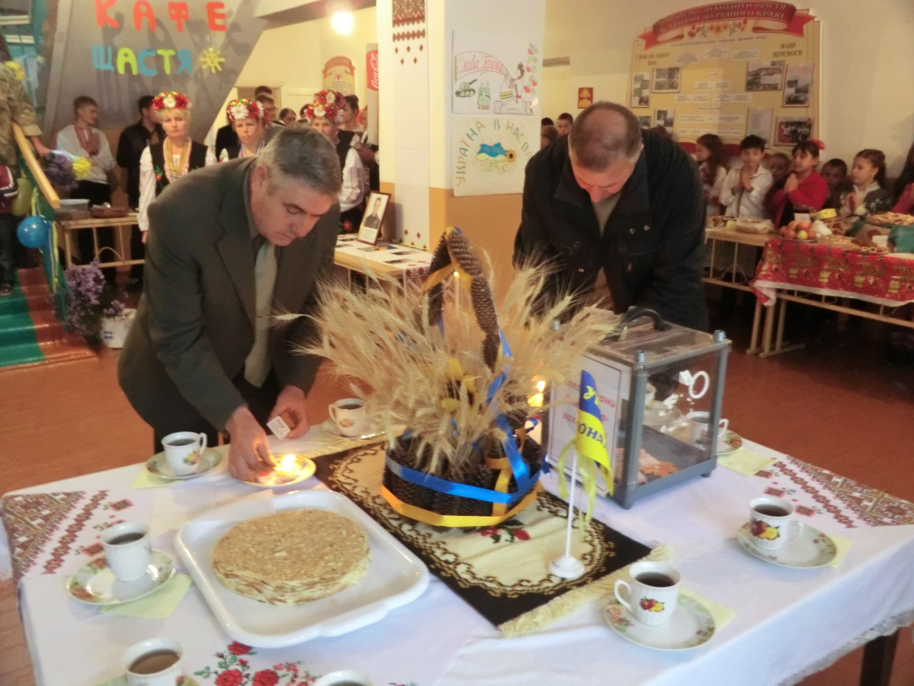
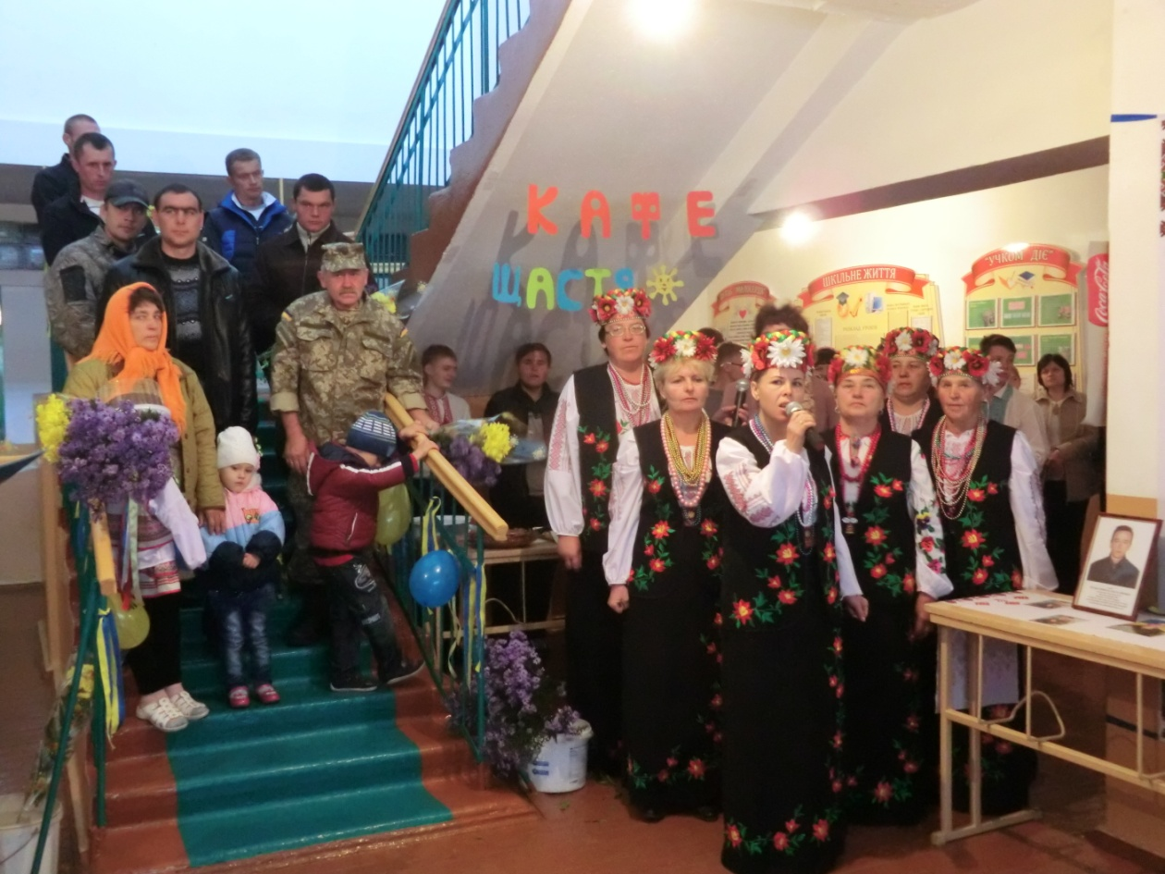
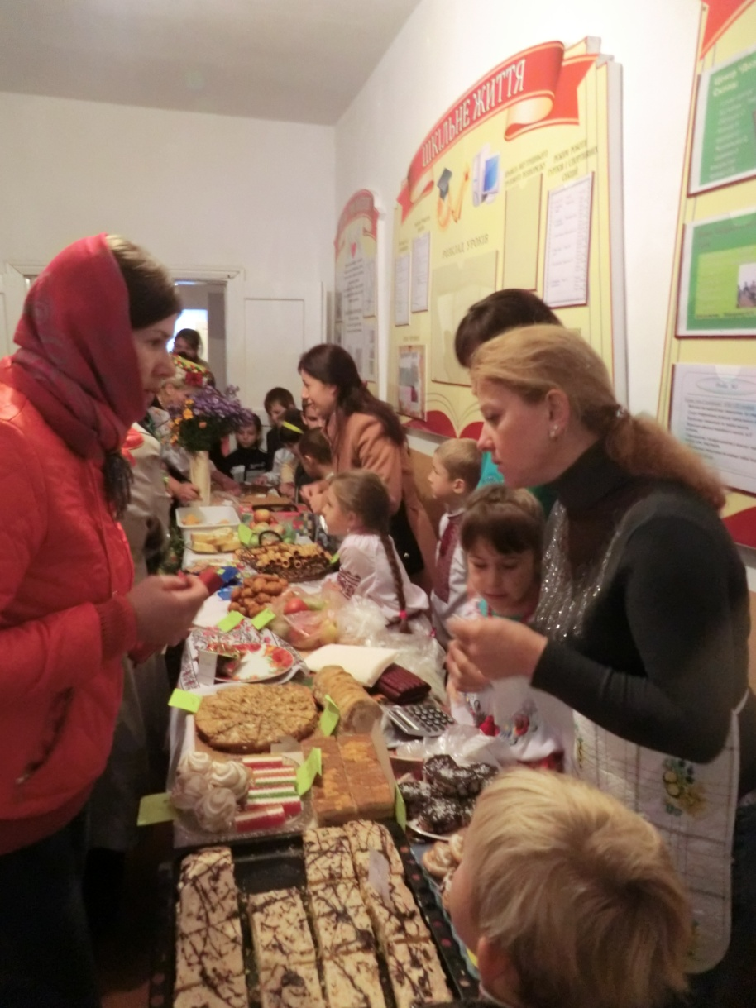
Співпраця з громадською організацією «Ніхто, крім нас»
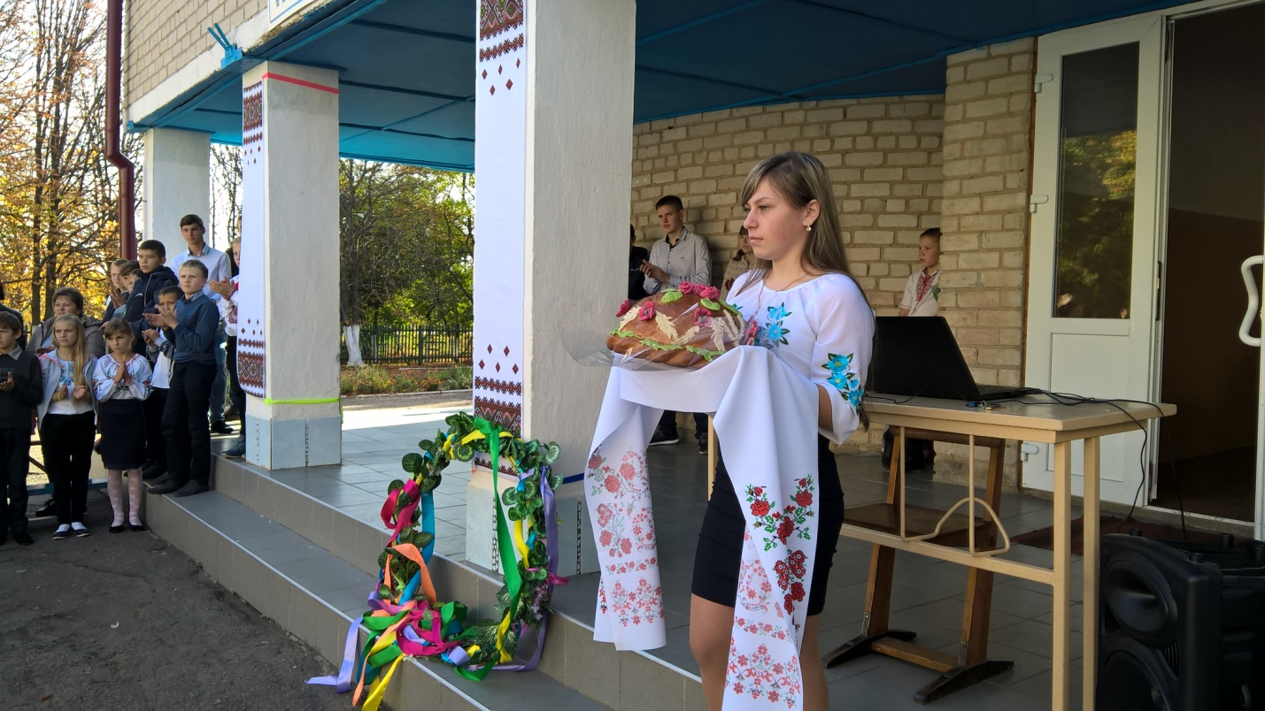

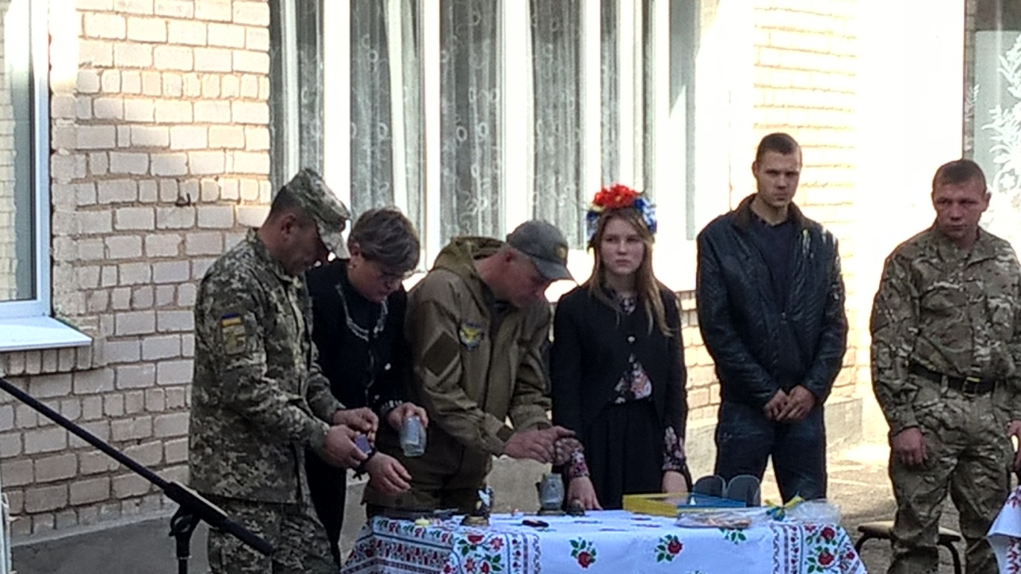
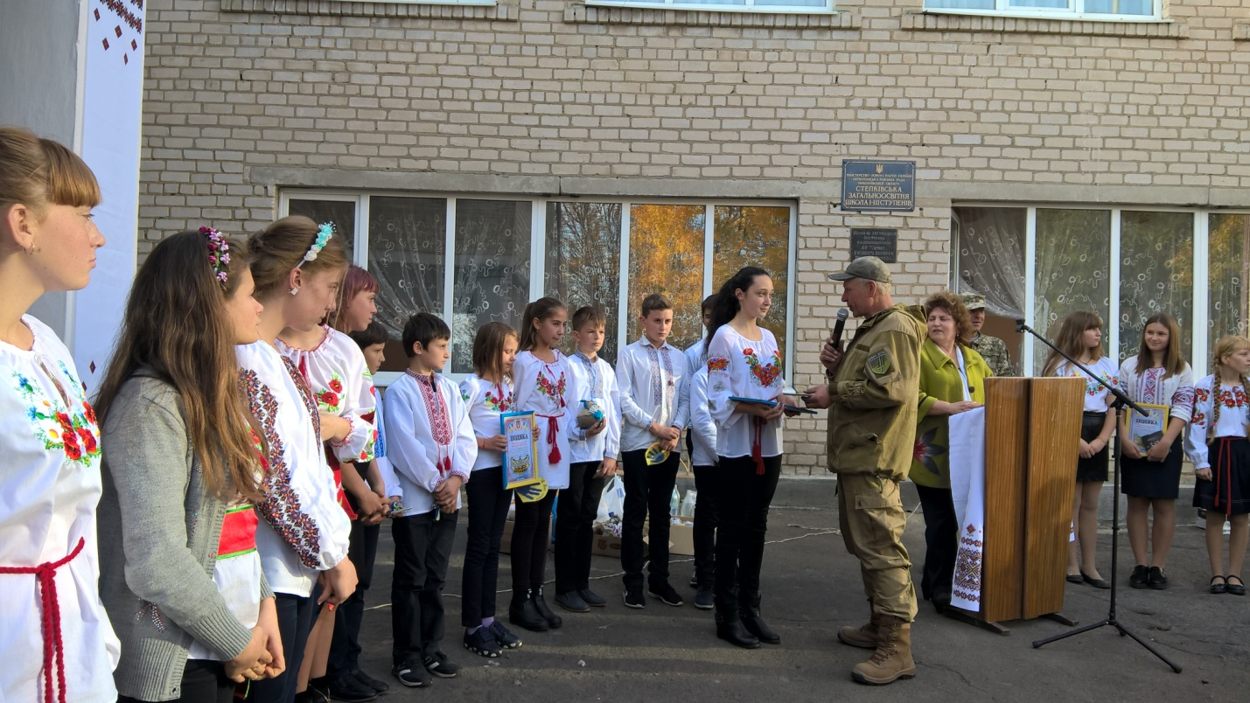

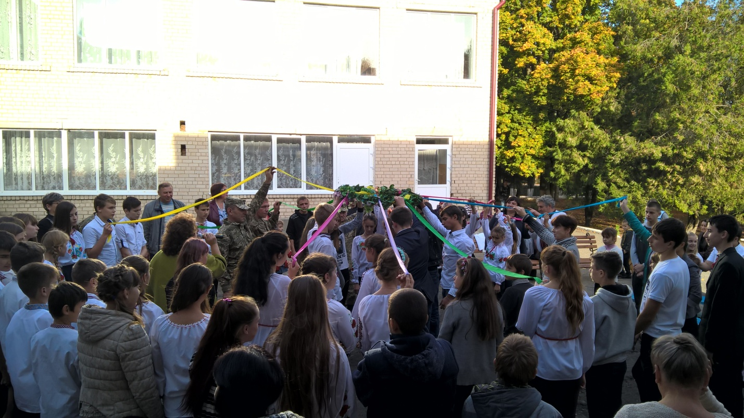

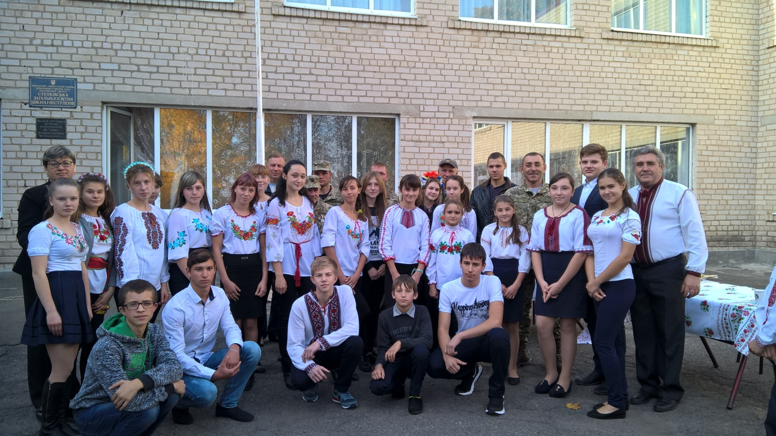

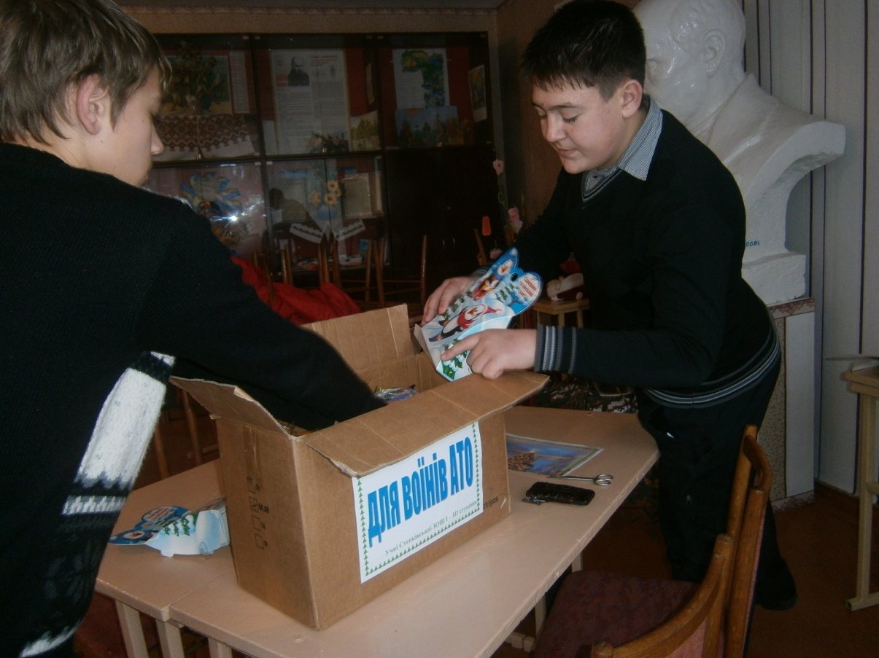

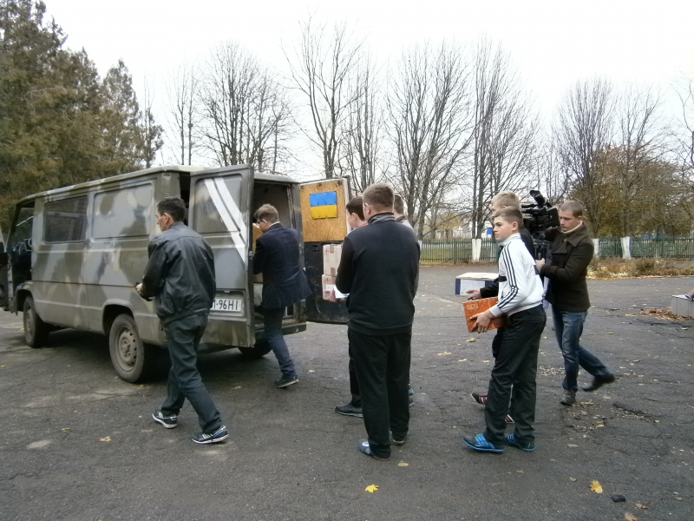

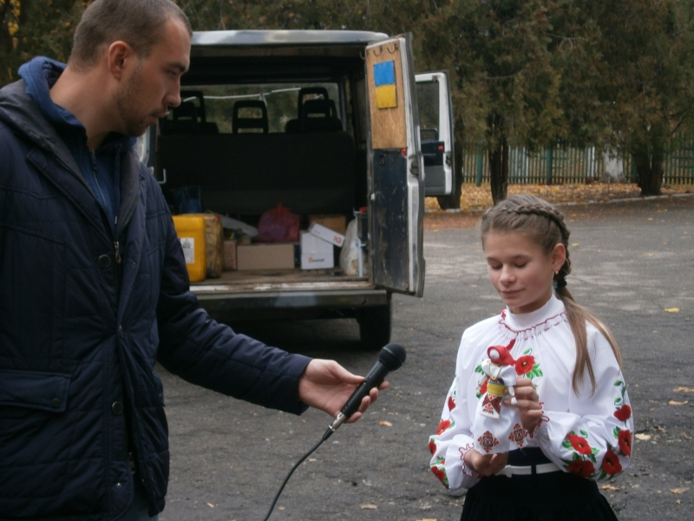
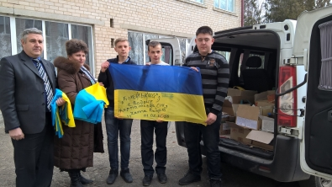

Співпраця з громадською організацією «Майдан. Південь». Ми з тобою, Мар׳їнко!
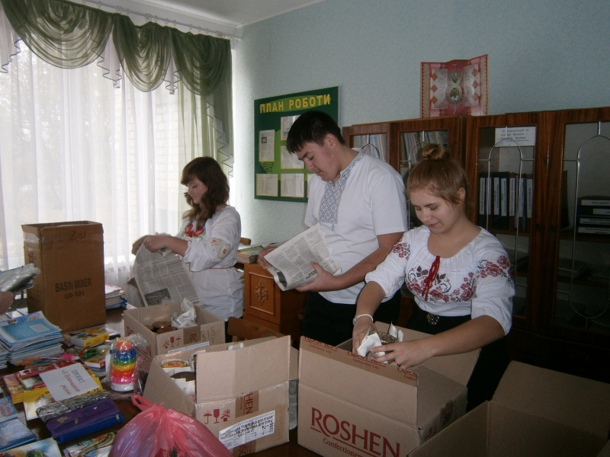
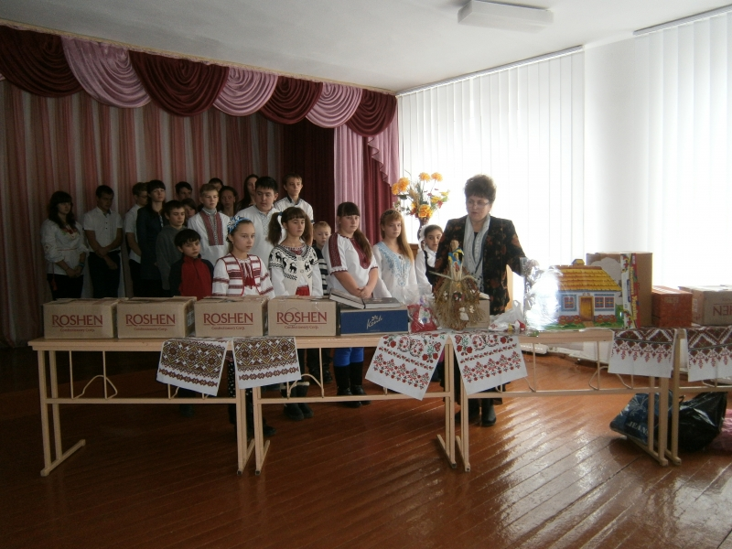
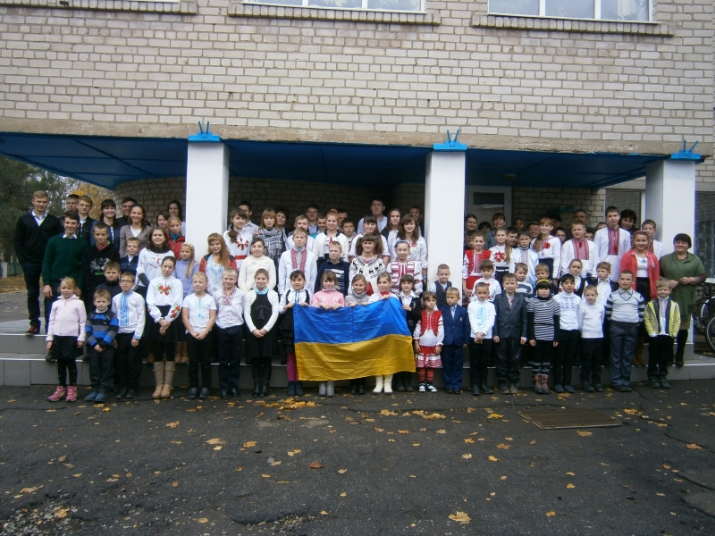

Вдячний привіт з Мар׳їнки!
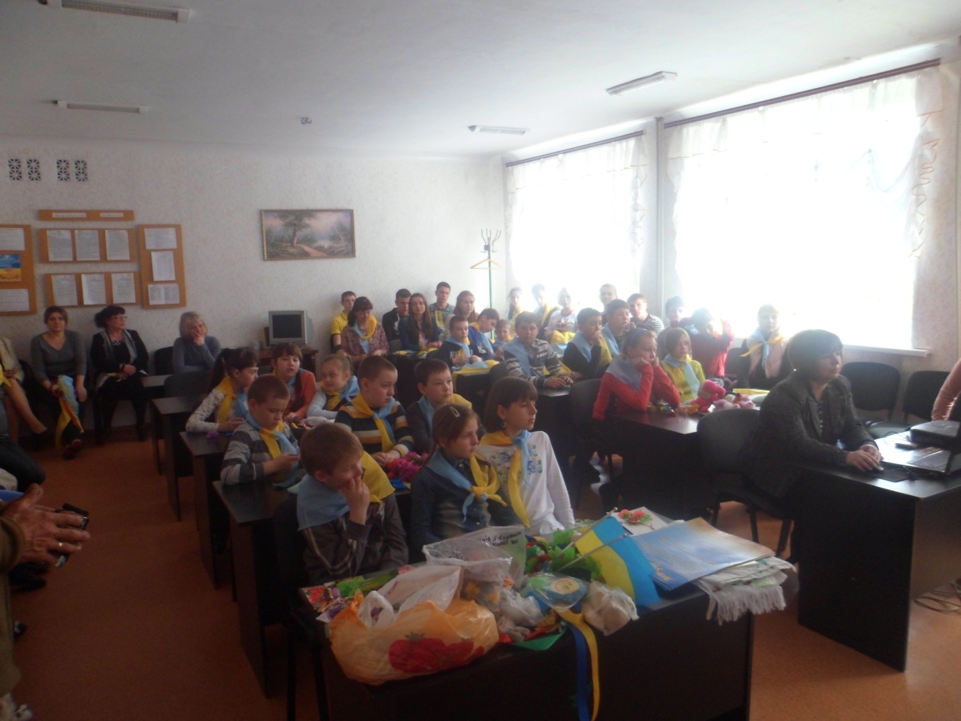

Проєкт триває!

